«История возникновения и развития Всесоюзного физкультурного комплекса «Готов к труду и обороне»

После победы Великого Октября страна укреплялась, набирала политическую мощь, а энтузиазм советских людей, их тяга к новому стали проявляться во всех сферах жизни - в труде, культуре, науке, спорте.
Тяжёлая жизнь, война и те лишения, которые перенесло население за эти трудные годы, подорвали здоровье и отразились на физическом состоянии трудящихся, особенно подрастающего поколения. В решениях советского правительства, принятых в 1921 г., подчёркивалась необходимость применения в режиме отдыха взрослых и детей средств физической культуры.
В 1927 году путем слияний и реорганизаций нескольких военно-спортивных объединений в СССР создается Общество содействия обороне, авиационному и химическому строительству (ОСОАВИАХИМ).
Уже к началу 1928 года эта организация насчитывает около 2 млн. человек. По всей стране строятся тиры, стрельбища, создаются аэроклубы и военно-спортивные кружки, где молодежь осваивает специальности радиста, телеграфиста, парашютиста, моториста, санитара, медсестры, пилота и др.
Физическая культура и спорт стали широко использоваться в культурно-воспитательной работе. Развитием физической культуры и спорта в стране вплотную занялись Всесоюзный ленинский коммунистический союз молодёжи (комсомол) и профсоюзы. Важным шагом на пути развития физического культуры и спорта стала инициатива комсомола в создании комплекса физкультурной подготовки в общеобразовательных, профессиональных и спортивных организациях. Таким комплексом стал Всесоюзный комплекс «Готов к труду и обороне СССР», который был утвержден 11 марта 1931 года. Сокращенное название комплекса звучало очень угрожающе - ГТО. Британские «Таймс» написали по этому поводу: «У русских появилось новое секретное оружие под названием ГТО».
Первый комплекс ГТО состоял всего из одной ступени и предполагал выполнение 21 испытания, 15 из которых носили практический характер: бег, прыжки, метание гранаты, подтягивание на перекладине, лазание по канату или шесту, плавание, лыжи, умение ездить на велосипеде, грести и т.д.
Теоретические испытания проводились по военным знаниям и знаниям истории физкультурных достижений, основ физкультурного самоконтроля, оказанию первой медицинской помощи.
Испытания проводились на всех уровнях – в городах, селах и деревнях, на предприятиях и в организациях. Результаты заносились в билет физкультурника.
Помимо обязательных занятий граждане проявляют самостоятельную инициативу заниматься физкультурой и спортом в свободное от работы и учёбы время посещают учебно-тренировочные занятия и участвуют в спортивных соревнованиях.
Высокая идейная и политическая направленность комплекса ГТО, простота и общедоступность физических упражнений и видов спорта, включенных в его нормативы, их очевидная польза для укрепления здоровья и развития навыков и умений, необходимых в повседневной жизни, сделали комплекс ГТО популярным среди населения и особенно среди молодежи. В 1931 году значкистами ГТО стали 24 тысячи физкультурников, в 1932-м — 465 тысяч, и в 1933 году 835 тысяч физкультурников.
В 1932 году была введена 2-я ступень комплекса ГТО, содержащая 25 норм: 3 теоретических требования и 22 практических испытания по различным видам физических упражнений. В обновленном комплексе II шире представлены спортивные испытания:
-прыжки на лыжах с трамплина (для мужчин);
- фехтование;
- прыжки в воду;
- преодоление военного городка.
Она была значительно сложнее. Сдать все нормативы можно было только при условии систематических тренировок.
«Становление Всесоюзного физкультурного комплекса ГТО. Значки ГТО»
Как должен выглядеть значок ГТО придумал обычный московский школьник Владимир Токарев. Идею 15-летнего мальчика в жизнь воплотил художник Михаил Ягуженский. Первые значки делались не из простого металла, а из настоящего серебра и бронзы. Обладание таким значком ГТО было очень почетно и подтверждалось специальным документом.
В 1934 году был учрежден значок «Будь готов к труду и обороне» для школьников 14-15 лет. Значкист БГТО должен был уметь провести занятия по одному из видов спорта, знать правила и уметь судить спортивные игры.
Комплекс ГТО в 30-е годы сыграл огромную роль в развитии массовости советского физкультурного движения. Сдавая нормы ГТО, миллионы юношей и девушек приобрели всестороннюю физическую подготовку и закалку.
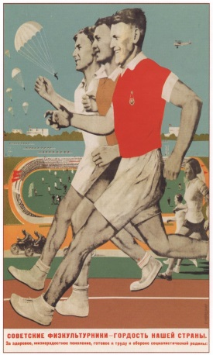
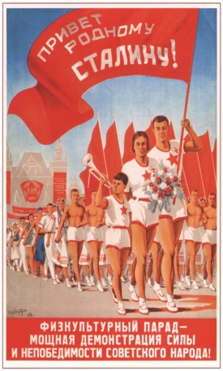
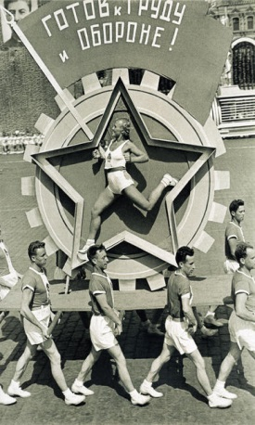
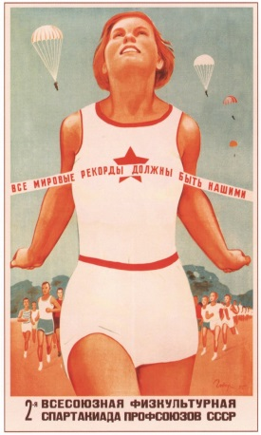

Те, кто успешно выполнял испытания и был награжден значком ГТО, имели льготу на поступление в специальное учебное заведение по физкультуре и преимущественное право на участие в спортивных соревнованиях и физкультурных праздниках республиканского, всесоюзного и международного масштаба.
Масштабные соревнования на звание Чемпионов комплекса ГТО по отдельным его видам по популярности не уступали Спартакиадам и центральным футбольным матчам сезона.
Значки ГТО (первые варианты) изготавливались из меди или латуни, и покрывались горячими эмалями (клуазон), в дальнейшем начался массовый выпуск значков из алюминия с покрытием жидкими (холодными) эмалями. Креплением для значков ГТО служил винт или безопасная булавка.
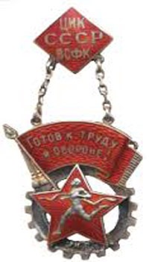
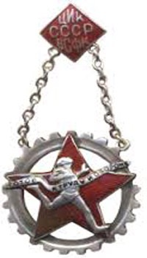

Значки ГТО 1931-1936 годов (I и II ступень).

Первым обладателем знака ГТО I ступени стал знаменитый конькобежец Яков Федорович Мельников, первый заслуженный мастер спорта СССР чемпион России 1915 года, чемпион РСФСР 1918, 1919 и 1922 годов; чемпион СССР 1924, 1927-28, 1932-35 годов; чемпион Европы 1927 года по конькобежному спорту.
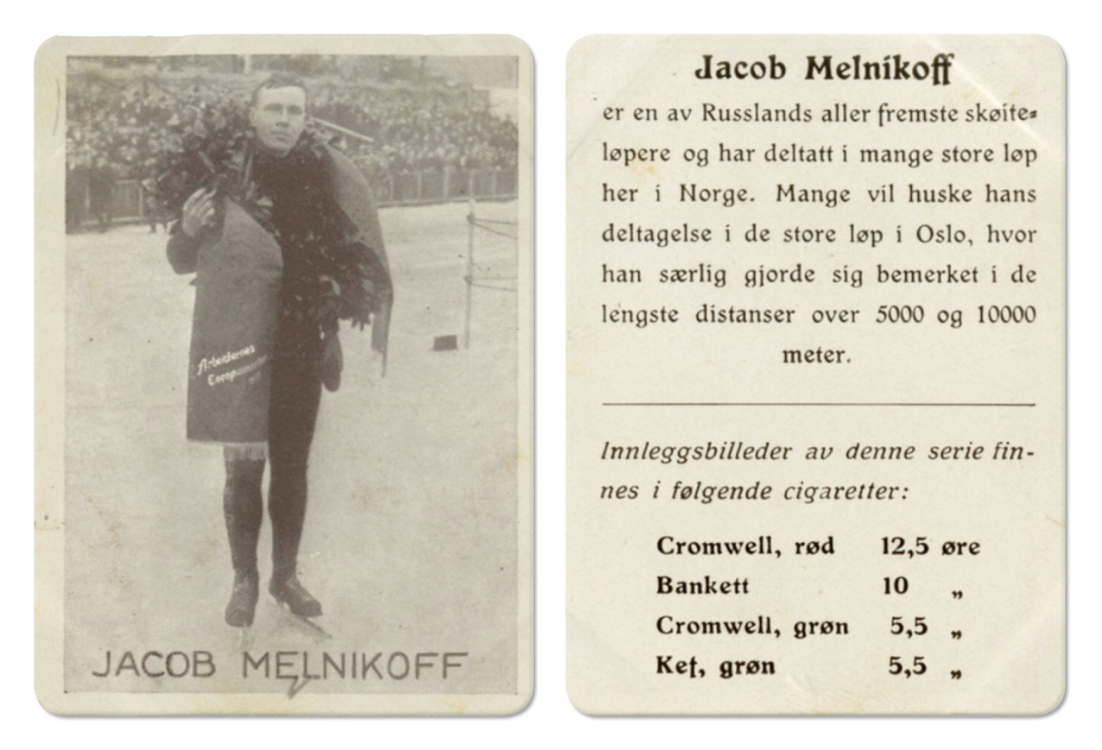

В 1933 году ЦК ВЛКСМ предложил ввести комплекс испытаний по физической подготовке детей, как начальную ступень их физического развития. Детская ступень комплекса, получившая название «Будь готов к труду и обороне» (БГТО) начала работать с 1934 года. В нее вошли 16 норм спортивно-технического характера:
- бег на короткие и длинные дистанции;
- прыжки в длину и высоту с разбега;
- метание гранаты, бег на лыжах на 3-5 километров для мальчиков и 2-3 километра для девочек, ходьба в противогазе;
- гимнастические упражнения;
- лазание;
- подтягивание;
- упражнения на равновесие;
- поднятие и переноска тяжестей.
Через несколько лет после введения, комплекс ГТО обрел такую популярность, что уже в 1934 году в стране насчитывалось около 5 миллионов физкультурников, половина из которых гордо носила на груди значок ГТО.
Значок ГТО приобрел настолько высокую значимость, что на Московском физкультурном параде 1934 года он стал «пропуском» в колонну для участия.

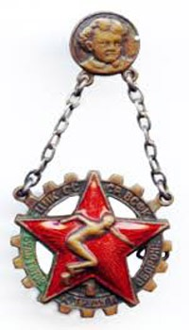

Значок БГТО образца 1934 года

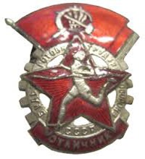 | 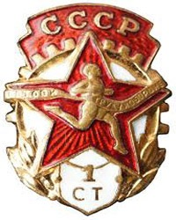 | 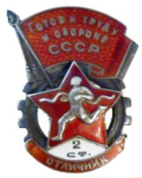 | 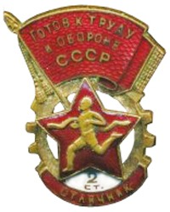
Значок ГТО 1 ступени | Значок «Отличник БГТО», 1940 год | Значки «Отличник ГТО» 2 ступени1940-1946 годов (серебро и бронза)
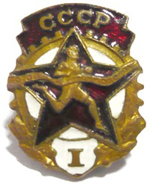
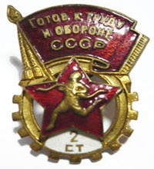
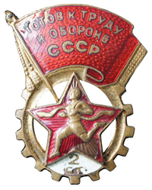
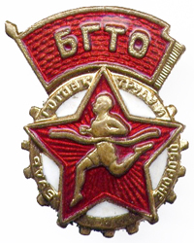

Значки «Будь готов к труду и обороне» | Значки ГТО I и 2 ступеней 1946 – 1961 годов
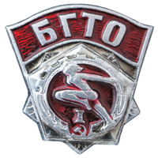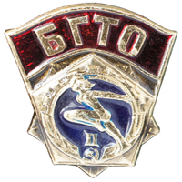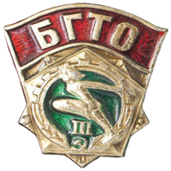
Значки БГТО I, II, III ступеней выпуска 1972 года

Притягательная сила комплекса ГТО открыла дорогу в спорт миллионам советских девушек и юношей. С выполнения нормативов комплекса ГТО начали свой путь знаменитые советские спортсмены, победители крупнейших международных соревнований, высоко поднявшие над миром знамя советского спорта.
Значок ГТО - был первой ступенью к полету в космос. Конечно, напрямую это не было связанно, но каждый советский космонавт имел свой честно заработанный значок ГТО. Первый покоритель космоса Юрий Гагарин получил свой золотой значок, еще когда учился в ремесленном училище.
Комплекс ГТО в период Великой Отечественной Войны
Когда началась война, советские люди сумели на деле применить физическую закалку и выучку. Именно значкисты ГТО оказались самыми умелыми и надежными защитниками родного Отечества.
Патриотическая целеустремленность и практическое содержание комплекса ГТО прошли суровую проверку в огне Великой Отечественной войны.
Благодаря ГТО миллионы советских людей получили навыки маршевой, лыжной, стрелковой подготовки, плавания, метания гранат, преодоления водных преград и препятствий. Это помогло им в минимальные сроки овладеть военным делом, стать снайперами, разведчиками, танкистами, летчиками. Скромный значок ГТО для многих из них стал первой наградой, к которой позднее добавились ордена за трудовые и боевые заслуги.
Значкисты ГТО, овладевшие военно-прикладными двигательными навыками, добровольно уходили на фронт, успешно действовали в партизанских отрядах.
Обладателями значков II ступени ГТО были герои Великой Отечественной войны: летчики Иван Кожедуб, Александр Покрышкин, Николай Гастелло, знаменитый снайпер Владимир Пчелинцев.
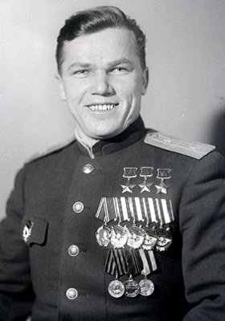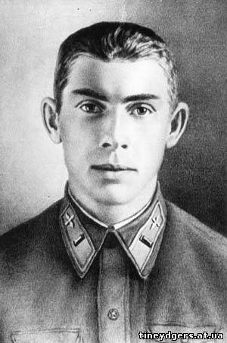
Иван Кожедуб Николай Гастелло

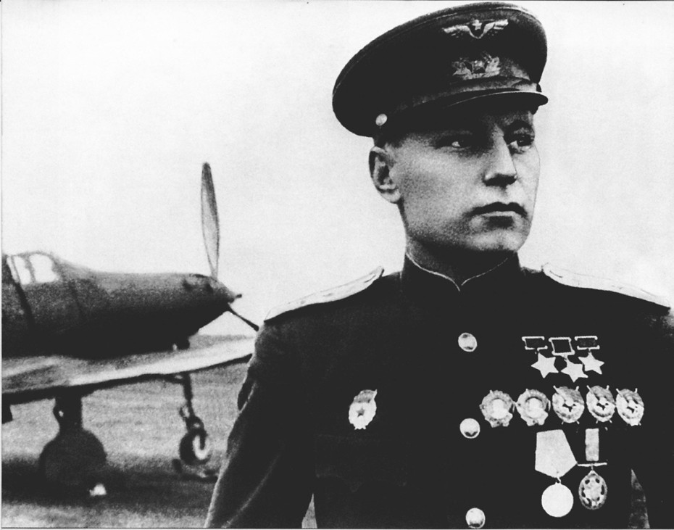
Александр Покрышкин
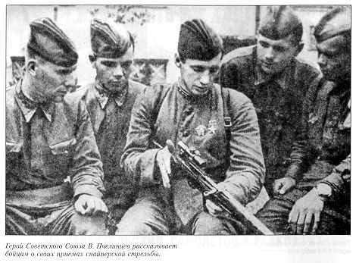
Владимир Пчелинцев
Оценивая вклад воинов-спортсменов в победу над фашизмом, герой Советского Союза генерал армии Иван Ефимович Петров говорил: «Каждый спортсмен стоит в бою нескольких рядовых бойцов, а взвод спортсменов – надежнее батальона».
С первых дней войны из спортсменов-добровольцев были сформированы первые отряды особого назначения. Герой Советского Союза, заслуженный мастер спорта, известный легкоатлет Николай Копылов говорил: «Не будь я спортсменом, значкистом ГТО, вряд ли дошел бы до Берлина!»

В послевоенное время, когда страна оправлялась после потрясений, комплекс ГТО продолжал модернизироваться в соответствии с задачами, стоящими перед физкультурным движением того времени. Нормативы комплекса ГТО стали инструментом, благодаря которому каждый гражданин мог проверить уровень своего физического развития.

Распад Советского Союза повлек за собой большую пропасть в работе над воспитанием физической активности граждан. Юридически Комплекс ГТО не был упразднен, однако фактически он прекратил свое существование в 1991 году.

В 2004 году был проведен эксперимент с участием 6000 девушек и юношей. Который, к сожалению, с треском провалился - только 9% испытуемых сумели сдать норматив ГТО, который родители, бабушки с дедушками легко сдавали во времена своей молодости.
А ведь физическая подготовленность, это не только гармоничное развитие тела, но и здоровье человека. Здоровье – это одна из важнейших ценностей, залог благополучия и долголетия. Здоровый человек хорошо работает, учиться, он радуется жизни, может путешествовать и познавать окружающий мир, принести пользу себе и окружающим.
Основными целями Всероссийского физкультурно-спортивного комплекса как раз и являются укреплении здоровья населения, повышение эффективности использования возможностей физической культуры и спорта в гармоничном и всестороннем развитии личности, воспитании патриотизма.
Основные задачи Комплеса – это увеличение числа граждан, систематически занимающихся физической культурой и спортом в Российской Федерации; повышение уровня физической подготовленности и продолжительности жизни граждан Российской Федерации.
Комплекс состоит из следующих основных разделов:
а) виды испытаний (тесты) и нормативы;
б) требования к оценке уровня знаний и умений в области физической культуры и спорта;
в) рекомендации к недельному двигательному режиму.

Виды испытаний (тесты) подразделяются на обязательные испытания (тесты) и испытания по выбору. Обязательные испытания (тесты) в соответствии со ступенями структуры Всероссийского физкультурно-спортивного комплекса подразделяются на:
а) испытания (тесты) по определению уровня развития скоростных возможностей;
б) испытания (тесты) по определению уровня развития выносливости;
в) испытания (тесты) по определению уровня развития силы;
г) испытания (тесты) по определению уровня развития гибкости.

